**INSTRUCCIONES DE USO**

Al ejecutar el programa se mostrará la siguiente interfaz gráfica.

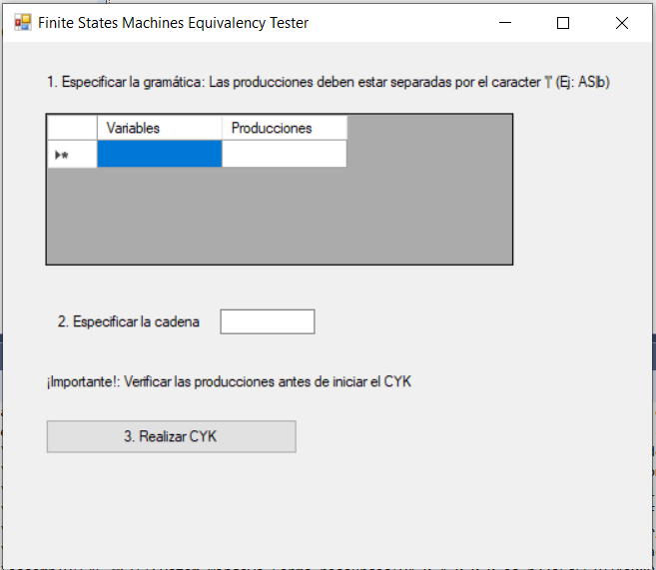

En ella están enumerados y especificados los pasos para realizar el análisis por medio del algoritmo CYK.

1. Se debe especificar la gramática dentro de la tabla, hay una columna para la variable y una para sus producciones, las producciones deben estar separadas únicamente por el carácter “|”, a medida que se necesite pueden agregarse más filas a la tabla cada que se llena la última fila disponible.
2. Se debe especificar la cadena de la cuál se quiere saber si es generada por la gramática especificada anteriormente.
3. Después de haber verificado por segunda vez las producciones para estar seguro de que fueron especificadas correctamente, para seguir con el análisis dar clic en el botón 3. Realizar CYK.
4. Al presionar el botón se abrirá una ventana nueva con el resultado del análisis la cuál tiene el mensaje que dice al usuario si la cadena especificada es generada por la gramática dada, además se muestra la matriz final del análisis.

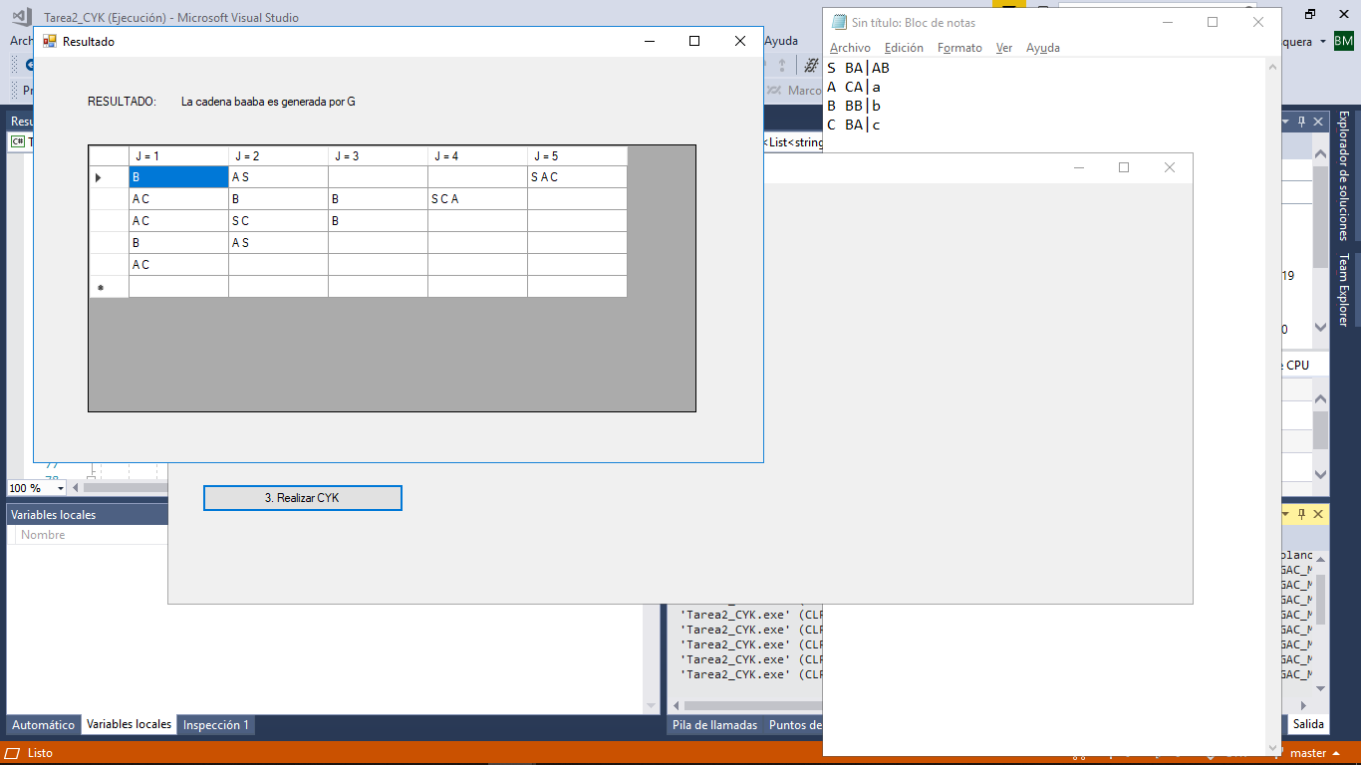

Se anexará a continuación la gramática usada para el ejemplo del punto 4:

